Arquitectura del proyecto
Reloj Digital

Prof. Damián Rimoldi

Arquitectura Propuesta
- Núcleo y Base de Tiempo (ESP32)
  - Software: Un hw_timer interno configurado a 1 Hz incrementa las variables de segundos, minutos y horas.
  - Extra opcional: Si hay conectividad en el aula, se puede sincronizar por NTP al arrancar, lo cual siempre genera un impacto muy copado en los estudiantes.
- Interfaz de Entrada (Pulsadores + Acondicionamiento)
  - Hardware: Los pulsadores para ajustar la hora (Mode, Increment, Decrement) pasan por una etapa de acondicionamiento con lógica discreta.
  - Implementación: Una red RC simple combinada con un inversor con disparador Schmitt (como el 74HC14) para asegurar que el rebote mecánico del botón no genere falsos flancos en el microcontrolador.
- Expansión de Salida y Drivers (Lógica Discreta)
  - Registros de desplazamiento (ej. 74HC595): El ESP32 envía los datos de los dígitos de forma serial usando pocos pines (MOSI/DATA, SCK/CLOCK, RCLK/LATCH).
  - Decodificación / Drivers: Dependiendo de si decodifican por software en el ESP32 (enviando ya los patrones de 7 segmentos) o si usan decodificadores BCD (como el CD4511 o 74HC4511) acompañados de compuertas y transistores (como los BC327/BC337) para multiplexar o alimentar la potencia de los displays.

Especificación Técnica del Proyecto: Reloj Digital Híbrido (ESP32 + Lógica Discreta)

1. Descripción General
El objetivo del proyecto es el diseño y construcción de un reloj digital de 6 dígitos (Horas, Minutos y Segundos: HH:MM:SS) que combina la potencia de cómputo, conectividad y gestión temporal del microcontrolador ESP32 con la expansión de puertos, drivers de potencia y acondicionamiento de señales mediante lógica discreta y componentes semiconductores.
El sistema permitirá la actualización automática de la hora mediante sincronización Wi-Fi (servidor NTP) y, en paralelo, ofrecerá la posibilidad de ajuste manual mediante pulsadores físicos integrados.

2. Arquitectura del Sistema por Etapas
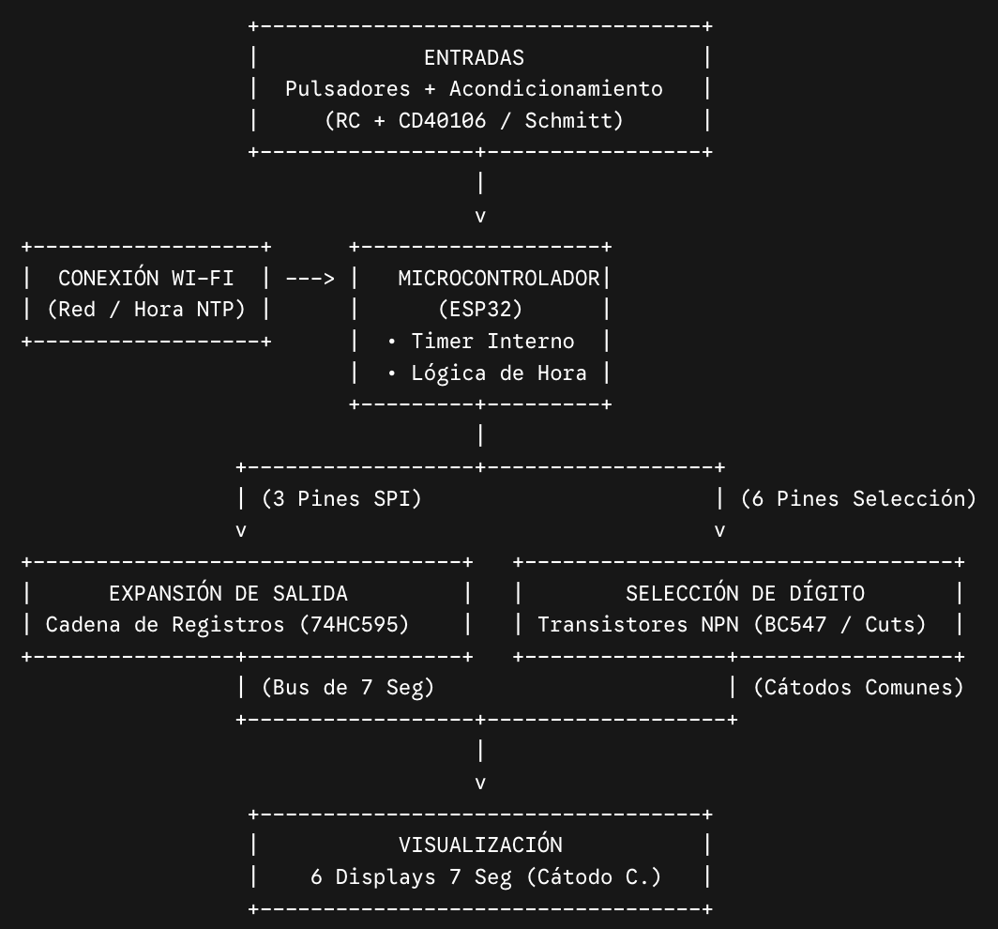

3. Desglose de Funciones y Componentes por Etapa

Etapa 1: Base de Tiempo y Control Principal
- Responsable: Microcontrolador ESP32.
- Función:
  - Generación de Tiempo: Configuración de un Timer interno por hardware a 1 Hz para el incremento preciso de segundos, minutos y horas.
  - Sincronización Wi-Fi: Conexión a red local para obtener la hora exacta vía protocolo NTP al iniciar el sistema o a través de una solicitud de usuario.
  - Máquina de Estados de la Interfaz: Gestión de modos de operación (Modo Normal, Modo Configuración Manual) e incremento/decrecimiento de valores.
  - Generación de Secuencia de Multiplexado: Control de tiempos de refresco para el barrido secuencial de los displays ($>100\text{ Hz}$).

Etapa 2: Acondicionamiento de Entradas (Pulsadores)
- Responsable: Lógica Discreta (Redes RC + Inversores Schmitt Trigger CD40106 / 74HC14).
- Función:
  - Filtrado de Rebotes (Debounce): Tratamiento puramente por hardware del ruido mecánico producido al presionar los pulsadores (Modo, Sincronizar Wi-Fi, Incrementar, Decrementar).
  - Conformación de Onda: La red RC desacopla las transiciones rápidas y el inversor Schmitt Trigger entrega al ESP32 un flanco de subida/bajada limpio y digitalmente válido.

Etapa 3: Expansión de Salidas (Bus de Segmentos)
- Responsable: Lógica Discreta (Registros de Desplazamiento 74HC595).
- Función:
  - Conversión Serie-Paralelo: Recepción del patrón de segmentos (A, B, C, D, E, F, G) enviado desde el ESP32 a través de una interfaz serie síncrona de 3 hilos (DATA, CLOCK, LATCH).
  - Ahorro de Pines: Permite enviar los datos de todos los segmentos ocupando únicamente 3 GPIOs del microcontrolador.
  - Limitación de Corriente: Interconexión hacia los segmentos con resistencias limitadoras individuales ($330\ \Omega$).

Etapa 4: Driver de Potencia y Multiplexado
- Responsable: Lógica Discreta / Transistores BJT (6 Transistores BC547 NPN + Resistencias de Base de $4.7\text{ k}\Omega$).
- Función:
  - Selección de Dígito (SEL1 a SEL6): Manejo de conmutación de masa (GND) para cada uno de los 6 displays de Cátodo Común.
  - Aislamiento de Corriente: Absorber la corriente total suma de los 7 segmentos encendidos de un dígito, evitando sobrecargar o dañar los pines del microcontrolador.

Etapa 5: Visualización
- Responsable: Displays de 7 Segmentos (6 Unidades, Cátodo Común).
- Función:
  - Despliegue visual de la hora en formato HH:MM:SS.
  - Todos los segmentos (A-G) están multiplexados en un bus común, mientras que los cátodos comunes son activados de a uno por vez mediante la Etapa 4.

4. Resumen de Asignación de Roles (¿Quién hace qué?)
Tarea / Dominio | ESP32 (Microcontrolador) | Lógica Discreta / Hardware Analógico
Conteo preciso de segundos (Timer) | X
Conexión Wi-Fi y actualización NTP | X
Lógica de cambio de hora (Manual / NTP) | X
Antirrebote de pulsadores (Hardware Debounce) |  | X
Conversión de datos Serie a Paralelo |  | X
Control de corriente de segmentos ($330\ \Omega$) |  | X
Conmutación y manejo de potencia de cátodos |  | X
Persistencia retiniana (Acompaña la lógica del barrido) | X (Frecuencia) | X (Llaves de paso)

